Madeleines marbrées au chocolat
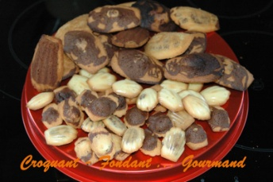 Pour 24 madeleines + 2 plaques de mini-madeleines
- 60 g de chocolat noir
- 100 g de beurre
- 4 œufs
- 100 g de sucre en poudre
- 100 g de farine
- 1,5 càc de levure chimique
- 2 càc d'eau de fleur d'oranger
Empreintes à madeleines et à mini-madeleines beurrées
Préchauffage du four chaleur tournante à 200°C
- Faire fondre le chocolat au bain-marie (au micro-onde pour moi).
- Faire fondre le beurre (M.O).
- Battre les œufs et le sucre jusqu'à ce que le mélange blanchisse.
- Ajouter la farine avec la levure, puis le beurre fondu.
- Ajouter le chocolat fondu à la moitié de la pâte. Mélanger soigneusement.
- Parfumer le reste de la pâte avec la fleur d'oranger.
- Beurrer les moules à madeleines s'ils ne sont pas en silicone.
- Les remplir aux 2/3 en alternant les 2 pâtes pour obtenir un effet marbré.
- Enfourner pour 11 mn pour les grosses madeleines et 7 mn pour les mini.
- Démouler et laisser refroidir sur grille.

